校园标语悬挂位置及标准尺寸
（标语字体方正小标宋，红底白字）
位 置 | 图例 | 尺寸 | 材质
1.行政楼竖幅 |  | 长16米长*宽1.5米 | 布幅
2.西大门横幅 | 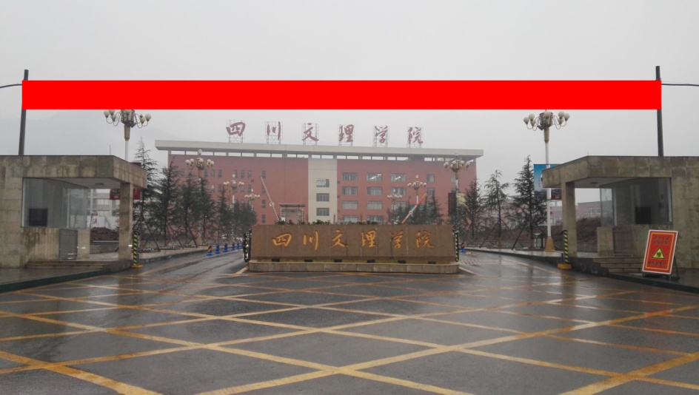 | 22米长*1.4米宽 | 布幅
3.图书馆东立面竖幅 | 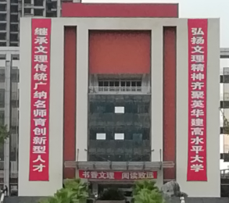 | 长24米*宽3米 | 喷绘
4.图书馆西立面竖幅 | 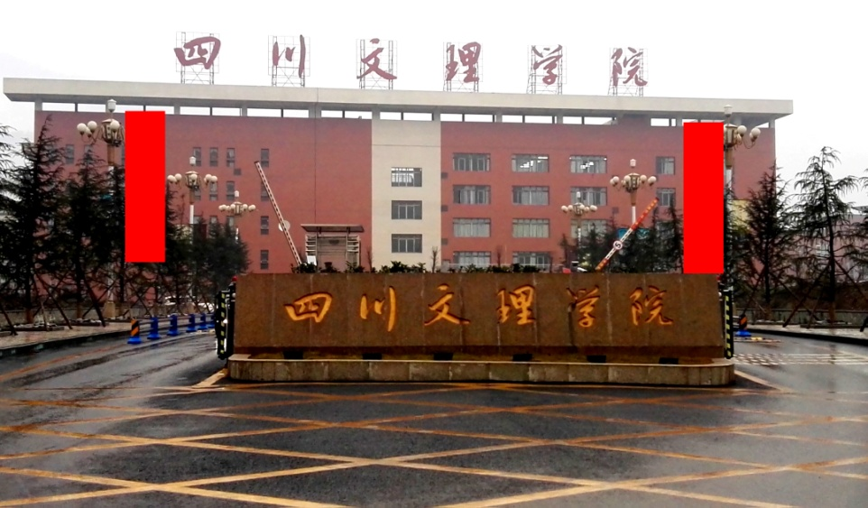 | 长22米*3米宽 | 喷绘
5.一教学楼上方圆弧横幅 |  | 长27米*1.6米宽 | 布幅
6.一教学楼下方圆弧横幅 | 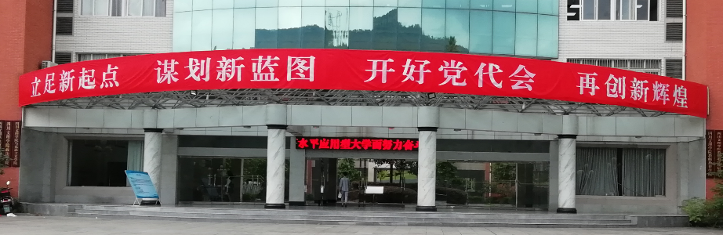 | 长34米*1.5米宽 | 布幅
7.一教学楼正门竖幅 | 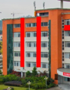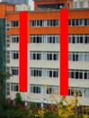 | 19米长*1.5米宽 | 布幅
8.音乐楼圆弧横幅 |  | 30米长*1.5米宽 | 布幅
9.文传楼天桥横幅 | 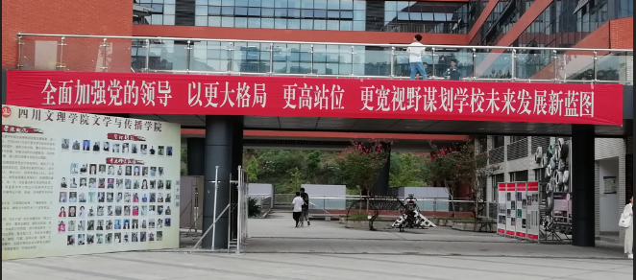 | 16米长*1.2米宽 | 布幅
10.文传楼（1）对行政楼墙面 | 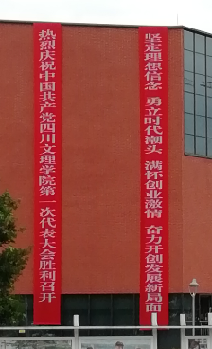 | 右边13.5米长*1.5米宽，左边14.5米长*1.5宽。 | 布幅
11.文传楼（2）美术学院方 | 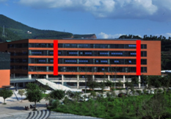 | 16米长*1.5米宽 | 布幅
12.老校区校门口横幅 | 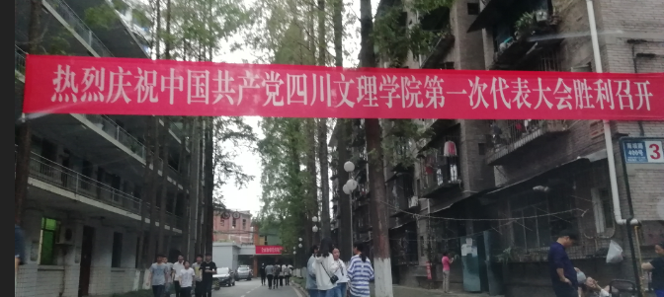 | 12米长*1.2米宽 | 布幅
13.老校区配电房横幅 | 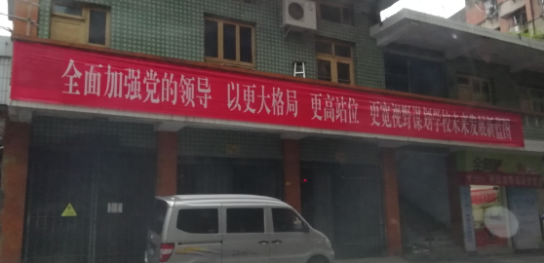 | 长14米*1.2米宽 | 布幅
14.老校区一教学楼竖幅 | 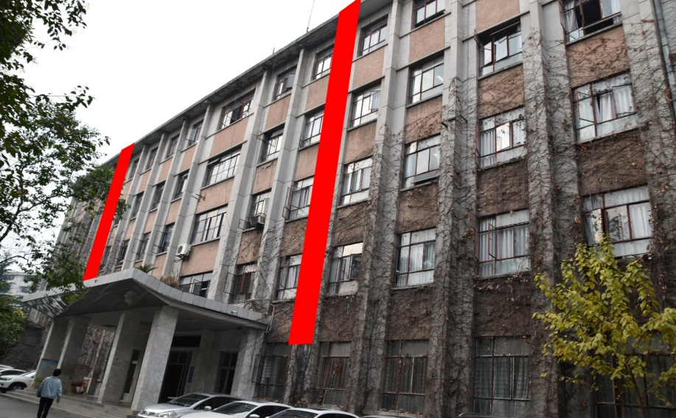 | 15米长*1.2米宽 | 布幅
15.老校区食堂竖幅 | 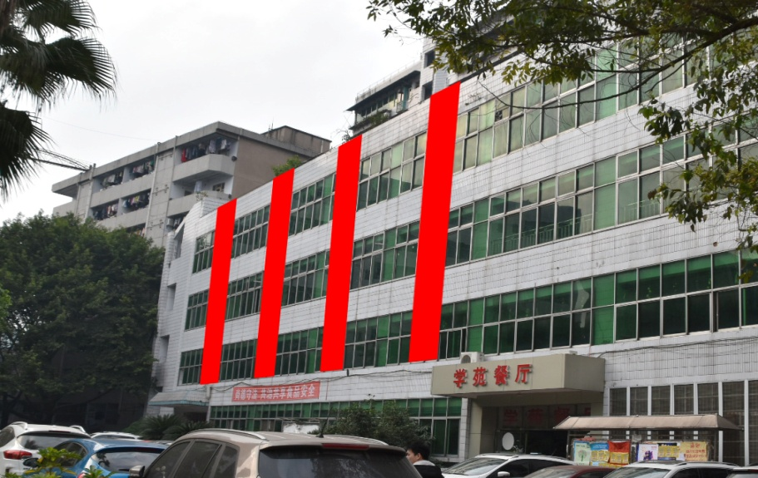 | 13米长*1.2米宽 | 布幅

